Министерство науки и высшего образования РФ
Федеральное государственное автономное образовательное учреждение высшего образования

«СИБИРСКИЙ ФЕДЕРАЛЬНЫЙ УНИВЕРСИТЕТ»
Институт космических и информационных технологий
институт
Кафедра прикладной информатики
кафедра

ОТЧЁТ О ПРАКТИЧЕСКОЙ РАБОТЕ №2
Анализ предметной области, проектирование архитектуры и модели данных ИС «СибКодинг»
тема

Преподаватель |  | ________________
 | подпись, дата | инициалы, фамилия
Студент ______________ |  | Кузнецова К.
номер группы, зачетной книжки | подпись, дата | инициалы, фамилия
Студент ______________ |  | Шпильберг Н.
номер группы, зачетной книжки | подпись, дата | инициалы, фамилия
Студент ______________ |  | Зарецкая В.
номер группы, зачетной книжки | подпись, дата | инициалы, фамилия
Студент ______________ |  | Войцехович Е.
номер группы, зачетной книжки | подпись, дата | инициалы, фамилия

Красноярск 2026
1. ВВЕДЕНИЕ
Цель работы: описать текущий и целевой процесс бронирования пространства «СибКодинг», спроектировать архитектуру и модель данных информационной системы, зафиксировать функциональные и нефункциональные требования, а также оформить архитектурные решения.
Объект исследования: информационная система бронирования пространства «СибКодинг» в ИКИТ СФУ.
Предмет исследования: процессы подачи, согласования и отмены бронирований, архитектура взаимодействия ботов с календарём и структура данных системы.
Задачи
• Описать процесс As-Is и выявить узкие места.
• Спроектировать To-Be и определить точки автоматизации.
• Построить схемы процессов с ролями и потоками данных.
• Сформулировать функциональные требования.
• Построить контекстную диаграмму C4 Level 1.
• Выделить основные компоненты C4 Level 2.
• Спроектировать ER-модель и проверить нормализацию до 3НФ.
• Сформулировать измеримые NFR.
• Оформить ADR и обновить README.
Использованные инструменты и технологии: Python, Telegram API, MAX API, Google Calendar API, draw.io, PlantUML, GitHub. FastAPI и PostgreSQL относятся к целевой архитектуре, а JSON и CSV — к текущему хранению данных.
2. ЭТАП 1. АНАЛИЗ ПРЕДМЕТНОЙ ОБЛАСТИ И БИЗНЕС-ПРОЦЕССОВ
2.1. Границы процесса
Основной процесс — выбор времени и помещения, оформление заявки, проверка занятости, решение администратора и уведомление клиента. Процесс начинается с потребности студента или сотрудника забронировать пространство и заканчивается сообщением о результате. Дополнительный сценарий — отмена ранее подтверждённой брони.
Основание анализа: Telegram-бот bot.py, модули проверки времени, отмены и журналирования, частичный MAX-бот, а также схемы и требования команды. Фактическое использование помещения и финансовые расчёты в границы системы не входят.
2.2. As-Is: текущий процесс
1. Клиент. Открывает Telegram-бот и вводит ФИО, дату, интервал и описание.
2. Бот. Проверяет формат данных и занятость через Google Calendar. При ошибке предлагает исправить ввод.
3. Бот. Сохраняет свободный интервал как ожидающую заявку в JSON и отправляет уведомление администратору.
4. Администратор. Открывает заявку, принимает решение; при отказе указывает причину.
5. Бот и Google Calendar. При одобрении обеспечивают событие бронирования и отправляют клиенту результат.
Шаг | Исполнитель | Инструмент | Оценка времени | Наблюдение
1 | Клиент | Telegram | Не измерено | Ввод и исправление данных
2 | Бот | Бот и Google Calendar | Не измерено | Зависимость от внешнего API
3 | Бот | JSON и Telegram | Не измерено | Риск конкурентной перезаписи
4 | Администратор | Telegram | Не измерено | Ожидание решения человека
5 | Бот и Google Calendar | Google Calendar и Telegram | Не измерено | Зависимость от доступности сервисов
Таблица 1 — Шаги текущего процесса
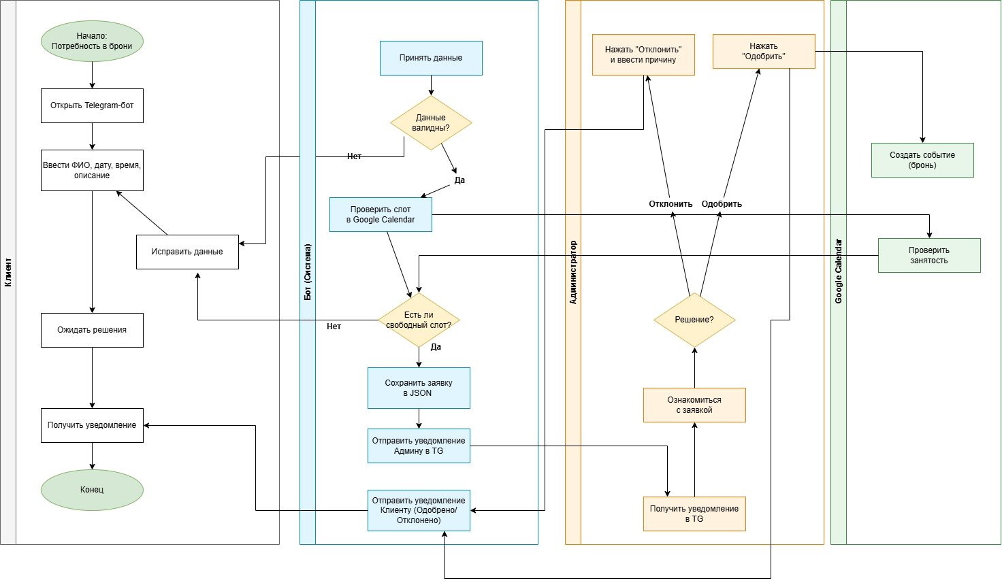
Рисунок 1 — Диаграмма As-Is
Описание: схема разделена на дорожки «Клиент», «Бот», «Администратор», «Google Calendar». Ввод передаётся на проверку, ошибки возвращаются клиенту, доступная заявка сохраняется в JSON и поступает на рассмотрение. После решения клиент получает статус. Ручной шаг — рассмотрение заявки администратором.
2.3. Узкие места и потери времени
Незавершённый канал MAX. Модули уже есть, но просмотр занятости содержит заглушку и полный диалог не подключён. Клиенту приходится переходить в Telegram или обращаться к администратору.
Один календарь на конфигурацию. Используется GOOGLE_CALENDAR_ID из окружения; справочника помещений в БД нет. Для подключения нового помещения требуется дополнительная настройка, единый выбор помещений отсутствует.
Файловое хранение заявок. Два процесса могут перезаписать один JSON без общей транзакции. Возможны восстановление потерянных данных и повторное согласование заявки.
Обработка решения человеком. Новая заявка ожидает рассмотрения администратором. Время ожидания зависит от занятости сотрудника; фактическая длительность не измерена.
Сопровождение списков и журналов. Администраторы хранятся в CSV, сведения о действиях — в логах. Требуются доступ к файлам и ручная сверка при изменении прав и разборе спорных ситуаций.
Длительность шагов и частота ошибок не измерены. Поэтому потери времени указаны как причины ожидания, исправлений и восстановления, без неподтверждённых численных оценок.
2.4. To-Be: целевой процесс
1. Клиент. Выбирает Telegram или MAX, помещение, дату и интервал, вводит описание.
2. Адаптер. Принимает сообщение и передаёт данные и идентификатор пользователя в общее ядро.
3. Ядро. Проверяет данные и права, получает calendar_id помещения из spaces и запрашивает занятость календаря.
4. Ядро и БД. При свободном слоте сохраняют заявку со статусом pending и направляют её администратору.
5. Администратор. Рассматривает заявку: одобряет либо отклоняет с причиной.
6. Ядро и Google Calendar. При одобрении повторно проверяют слот и создают событие; при отказе событие не создаётся.
7. Ядро, БД и адаптер. Сохраняют итоговый статус, запись аудита и отправляют результат клиенту в исходный мессенджер.
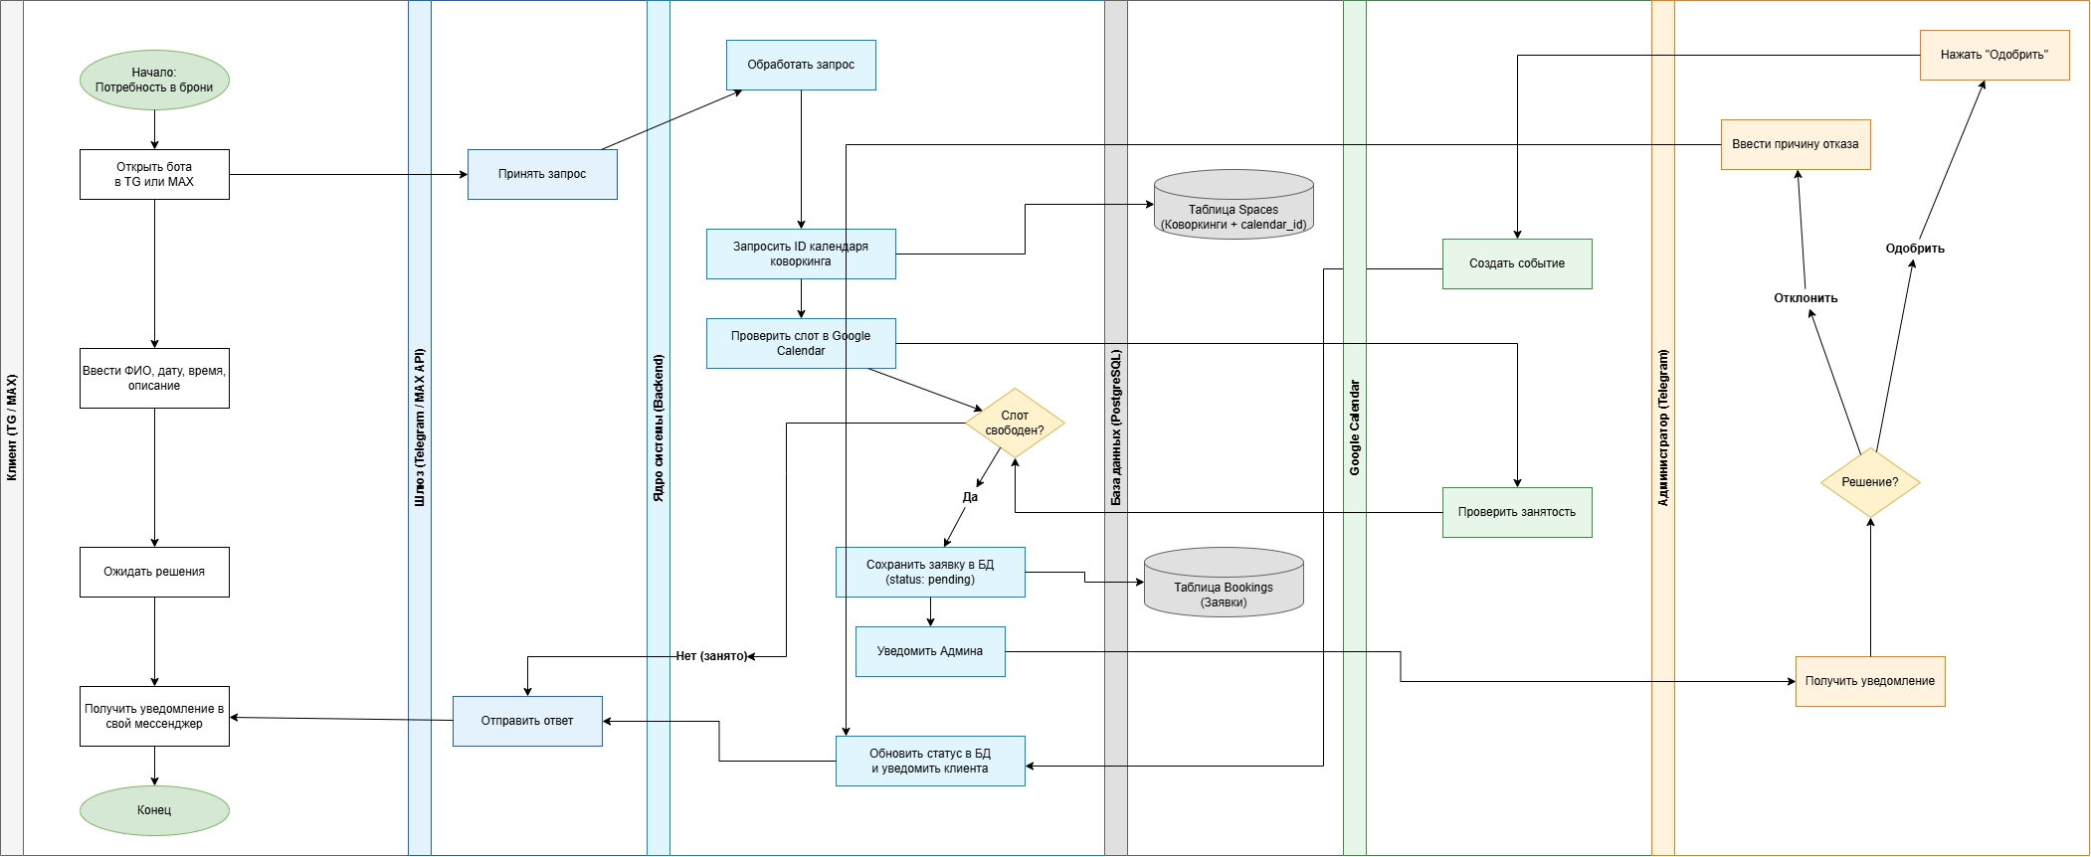
Рисунок 2 — Диаграмма To-Be
Описание: целевая схема содержит клиента, шлюз Telegram/MAX, ядро, PostgreSQL, Google Calendar и администратора. Появляется общее ядро правил, выбор календаря по помещению, транзакционное хранение заявки и единый механизм изменения статуса. Ветвление решения сохраняет контроль администратора. При одобрении создаётся событие, при отказе сохраняется причина.
2.5. Точки автоматизации
• A1 — единая обработка сообщений Telegram и MAX в общем ядре.
• A2 — выбор календаря по записи помещения и автоматическая проверка интервала.
• A3 — транзакционное сохранение заявки и её статуса в PostgreSQL.
• A4 — отправка новой заявки администратору и уведомления клиенту.
• A5 — создание или удаление события Google Calendar и сохранение его ID.
• A6 — серверная проверка ролей и регистрация административных действий.
2.6. Потоки данных
Клиент → адаптер: Платформа, ID пользователя, помещение, ФИО, дата, начало и конец, описание.
Адаптер → ядро: Нормализованная заявка или команда администратора и идентичность отправителя.
Ядро ↔ PostgreSQL: Справочник помещений и календарей; пользователи, роли, заявки и журнал действий.
Ядро ↔ Google Calendar: ID календаря и интервал; занятые слоты; команда создания/удаления события и ID события.
Ядро ↔ администратор: Заявка для рассмотрения; одобрение, отказ с причиной или отмена.
Ядро → адаптер → клиент: Номер заявки, результат, причина отказа или сообщение об ошибке.
2.7. Внешние акторы и системы
Клиент — студент или сотрудник, выбирающий помещение и интервал. Администратор рассматривает заявки, принимает решение и управляет справочниками. Telegram и MAX обеспечивают обмен сообщениями; Google Calendar хранит занятость и события. PostgreSQL — внутреннее хранилище целевой системы, а не внешний актор.
2.8. Ограничения анализа
Схемы процессов представлены в упрощённой дорожечной нотации; её использование вместо BPMN 2.0 необходимо согласовать с преподавателем. Сведения о таком согласовании не представлены. Диаграммы описывают основные сценарии; отмена, повторная проверка перед одобрением и аудит раскрыты функциональными требованиями.
В текущем коде MAX уже частично присутствует; GOOGLE_CALENDAR_ID читается из окружения. Поэтому тезисы об абсолютном отсутствии MAX и жёстком ID календаря в коде не используются как установленные факты. Нагрузочные измерения и наблюдения за рабочей очередью не проводились.
3. ЭТАП 2. ПРОЕКТИРОВАНИЕ АРХИТЕКТУРЫ И МОДЕЛИ ДАННЫХ
3.1. Контекстная диаграмма
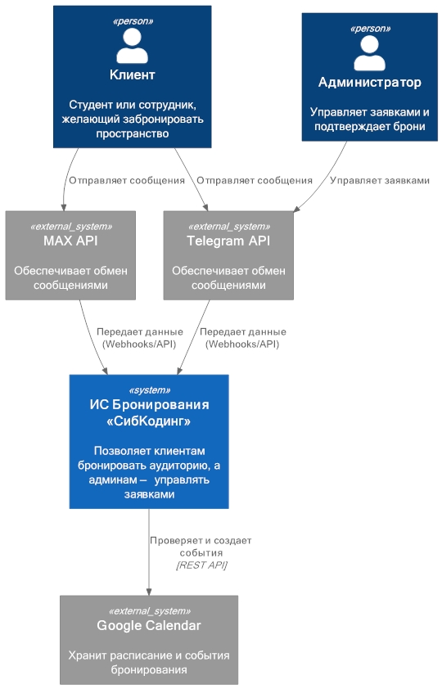
Рисунок 3 — Контекстная диаграмма C4 Level 1
Описание: ИС бронирования «СибКодинг» показана как чёрный ящик. Внешние акторы — клиент и администратор. Внешние системы — Telegram API, MAX API и Google Calendar. Клиент отправляет заявку через один из мессенджеров, администратор рассматривает её через Telegram, система получает занятость календаря и создаёт событие одобренной брони.
На этом уровне внутренняя БД и модули не раскрываются: схема фиксирует границу ИС и внешние взаимодействия. Потоки уведомлений о результате идут в обратном направлении через соответствующий мессенджер.
3.2. Основные компоненты C4 Level 2
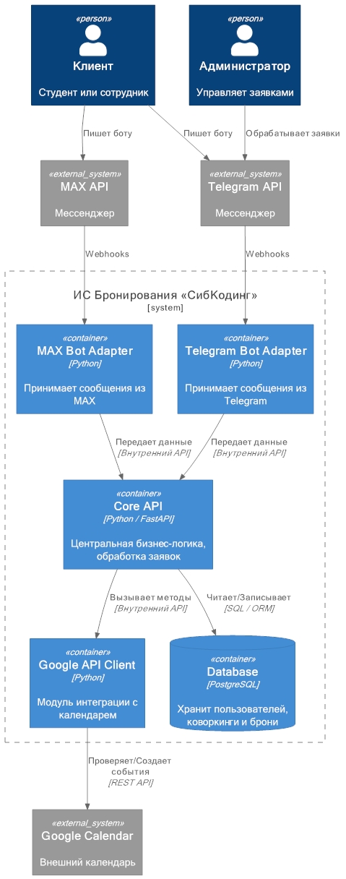
Рисунок 4 — Диаграмма контейнеров C4 Level 2
Telegram Bot Adapter и MAX Bot Adapter принимают сообщения и передают нормализованные команды ядру. Core API на Python/FastAPI применяет бизнес-правила и проверяет роли. Google API Client инкапсулирует обращения к календарю. PostgreSQL хранит пользователей, помещения, заявки и журнал действий.
Показанные отдельное ядро, БД и вебхуки относятся к To-Be. Текущая версия использует polling, JSON и CSV. Разделение адаптеров и ядра исключает необходимость поддерживать разные правила согласования в двух каналах.
3.3. Модель данных и ER-диаграмма
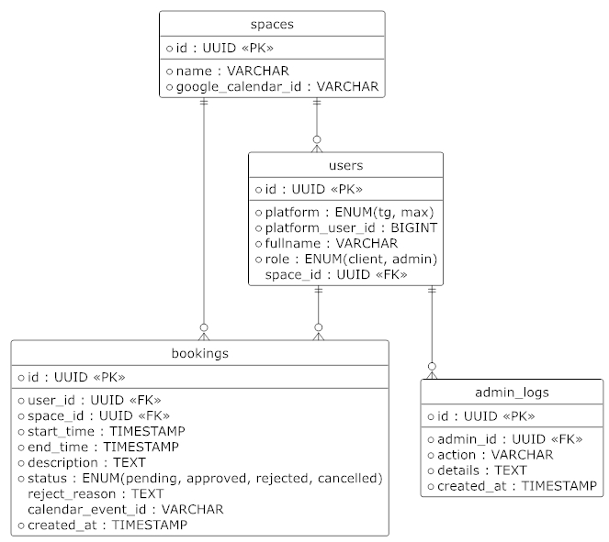
Рисунок 5 — ER-диаграмма базы данных
Описание: основные сущности — spaces, users, bookings и admin_logs. Помещение связано с множеством заявок, пользователь — с множеством своих заявок, администратор — с записями журнала. Каждая заявка указывает одного пользователя и одно помещение.
Ключевые атрибуты
spaces: id (PK), name, google_calendar_id.
users: id (PK), platform, platform_user_id, fullname, role, space_id (FK).
bookings: id (PK), user_id и space_id (FK), start_time, end_time, description, status, reject_reason, calendar_event_id, created_at.
admin_logs: id (PK), admin_id (FK), action, details, created_at.
3.4. Нормализация
1НФ: каждое поле содержит скалярное значение; повторяющихся групп и списков ID нет. fullname используется как единое отображаемое имя, а не составной ключ.
2НФ: основные ключи одноатрибутные id, все неключевые поля зависят от ключа целиком. Для users нужен альтернативный уникальный ключ (platform, platform_user_id); один его компонент отдельно учётную запись не определяет.
3НФ: имя и календарь помещения хранятся в spaces, сведения об учётной записи — в users. В bookings остаются ссылки на них и свойства конкретной заявки. Данные пользователя и календаря не дублируются в каждой брони; в admin_logs не дублируется профиль администратора. Внутри каждого отношения не предполагаются зависимости одного неключевого атрибута от другого.
Допущения: users.space_id задаёт привязку профиля, а bookings.space_id — независимо выбранное помещение. Для клиента привязка профиля может отсутствовать; эта необязательность не выделена на исходной линии ER. Учётные записи одного человека в Telegram и MAX считаются разными, пока не предусмотрено их связывание. При этих условиях модель соответствует 3НФ.
Ограничения целевой БД: FK для ссылок, уникальность платформенной учётной записи, end_time > start_time, допустимые статусы, причина для rejected и защита от пересечений approved одного помещения. TIMESTAMP на исходной схеме уточняется как TIMESTAMPTZ для хранения времени с поясом. Эти ограничения требуют реализации при создании БД.
4. ЭТАП 3. НЕФУНКЦИОНАЛЬНЫЕ ТРЕБОВАНИЯ И АРХИТЕКТУРНЫЕ РЕШЕНИЯ
4.1. Нефункциональные требования NFR
Требования ниже задают целевое качество. Значения 2 с, 1 с, 99%, 1 мин и 70% взяты из материалов команды; они не являются результатами выполненных испытаний.
NFR-01. Производительность. Время ответа при создании заявки от нажатия кнопки до ответа бота — не более 2 секунд при стабильном интернет-соединении.
NFR-02. Производительность. Время ответа на команду /start — не более 1 секунды.
NFR-03. Доступность. Доступность системы — не менее 99,0% за календарный месяц.
NFR-04. Надёжность. Сохранение 100% принятых заявок при одновременной записи из Telegram и MAX.
NFR-05. Безопасность. 100% административных операций должны проходить проверку роли в общем серверном ядре; число успешных неразрешённых операций — 0.
NFR-06. Безопасность. Все соединения между мессенджерами и сервером должны использовать HTTPS; целевая версия TLS — 1.3.
NFR-07. Аудит. 100% действий администраторов должны фиксироваться в журнале, недоступном для изменения и удаления прикладной роли.
NFR-08. Масштабируемость. Добавление коворкинга или администратора не должно требовать изменения программного кода и перезапуска бота: 0 изменений кода, 0 перезапусков.
NFR-09. Масштабируемость. Адаптеры Telegram и MAX должны поддерживать горизонтальное масштабирование; минимальная проверяемая конфигурация — 2 экземпляра адаптера без потерь и дублирования принятых заявок.
NFR-10. Удобство использования. Путь от /start до создания заявки — не более 4 шагов интерфейса. Последовательность должна быть одинаково понятной в Telegram и MAX.
NFR-11. Уведомления. Клиент получает уведомление о смене статуса не позднее 1 минуты после решения администратора при доступности API мессенджера.
NFR-12. Сопровождаемость. Кодовая база должна содержать независимые модули ядра, Telegram-адаптера и MAX-адаптера; изменение одного канала не требует изменения бизнес-правил другого.
NFR-13. Тестируемость. Покрытие unit-тестами критической бизнес-логики создания заявки и проверки пересечений — не менее 70%.
Для доступности используется порог 99,0% за месяц. Фиксированный предел 7 часов не эквивалентен этому проценту для месяцев разной длины и не используется как равнозначная формулировка. Условия нагрузки и метод измерения задержек нужно закрепить до испытаний. Два экземпляра для NFR-09 — предлагаемый минимальный сценарий проверки масштабирования.
4.2. Бизнес-ограничения и открытые вопросы
• Начало бронирования должно предшествовать окончанию; один интервал относится к одному помещению.
• Одобренные интервалы одного помещения не должны пересекаться; перед одобрением выполняется повторная проверка.
• Отказ сопровождается причиной, отмена — удалением связанного события календаря.
• Административные операции доступны только пользователям с соответствующей ролью.
• При сбое календаря нельзя подтверждать успешную бронь до установления результата.
• До приёмки нужно согласовать нагрузку, правила назначения администратора нескольким помещениям, параметры масштабирования и совместимость TLS с внешними сервисами.
4.3. Архитектурные решения ADR
ADR-001 Разделение ядра и адаптеров мессенджеров
Статус: предложено; требует согласования командой. Запись хранится в docs/adr/001_architecture_style.md.
Контекст
Необходимо поддерживать Telegram и MAX, несколько помещений и единые правила согласования. В текущем варианте используются JSON-заявки, CSV-администраторы и отдельные модули ботов. Конкурентная запись и развитие двух каналов требуют общей бизнес-логики и транзакционного хранения.
Решение
Выделить адаптеры Telegram и MAX, общее ядро Python/FastAPI и модуль интеграции с Google Calendar. В ядре сосредоточить проверки прав, интервалов и обработку заявок. PostgreSQL использовать для пользователей, помещений, бронирований и аудита.
Последствия
• Единые бизнес-правила и проверка ролей для обоих каналов.
• Независимое развитие и масштабирование адаптеров.
• Транзакционная защита данных; контроль пересечений требует отдельного ограничения.
• Дополнительные работы по развёртыванию PostgreSQL, миграциям, резервному копированию и переносу файлов.
• Потребуется восстановление согласованности с календарём после ошибок: локальная транзакция не охватывает Google Calendar.
4.4. Развёртывание
Текущий локальный запуск: перейти в classroom_bot, создать виртуальное окружение, установить requirements.txt, настроить .env, собственный credentials.json, календарь и admin_users.csv, затем выполнить python bot.py из этой папки. Первичная авторизация Google происходит через браузер. MAX имеет отдельную точку входа max_bot.py, но его сценарий пока частичный.
Целевой вариант дополнительно требует ядра, PostgreSQL, миграций, управляемых секретов, журналирования и резервного копирования. Параметры сервера определяются нагрузкой. Это план развёртывания; внедрение целевого решения и его производительность не подтверждены.
5. ФУНКЦИОНАЛЬНЫЕ ТРЕБОВАНИЯ
Роли и справочники
FR-01. Идентифицировать клиента и администратора по платформе и ID, проверять роль перед предоставлением административных функций.
FR-02. Показывать клиенту список доступных коворкингов и позволять выбрать помещение.
FR-03. Показывать занятые интервалы выбранного помещения на выбранную дату.
Создание заявки и уведомления
FR-04. Принимать заявку с ФИО, помещением, датой, временем и описанием; проверять обязательные поля, начало раньше конца и доступность слота, сохранять свободную заявку как pending.
FR-05. Уведомлять клиента об одобрении, отклонении или отмене заявки в мессенджере, из которого она поступила.
FR-06. Уведомлять администратора о новых заявках и показывать их данные для рассмотрения.
Рассмотрение и отмена
FR-07. Позволять администратору одобрить заявку после повторной проверки доступности; создавать событие Google Calendar и сохранять его ID и статус approved.
FR-08. Позволять администратору отклонить заявку с указанием причины, сохранять rejected и передавать причину клиенту.
FR-09. Позволять администратору отменить одобренную бронь, удалить связанное событие календаря, сохранить cancelled и уведомить клиента.
Административное управление
FR-10. Позволять уполномоченному администратору управлять помещениями, связями с календарями и назначениями администраторов; журналировать административные изменения.
Критерии приёмки
• Некорректный или занятый интервал не превращается в одобренную бронь.
• Пользователь без роли не может одобрить, отклонить или отменить чужую заявку.
• Одобрение приводит к событию Google Calendar и сохранению его ID.
• Отказ сохраняет причину и передаёт её клиенту.
• Отмена удаляет связанное событие и меняет статус на cancelled.
• Клиент получает результат в исходном канале, а административное действие попадает в журнал.
Диаграмма вариантов использования
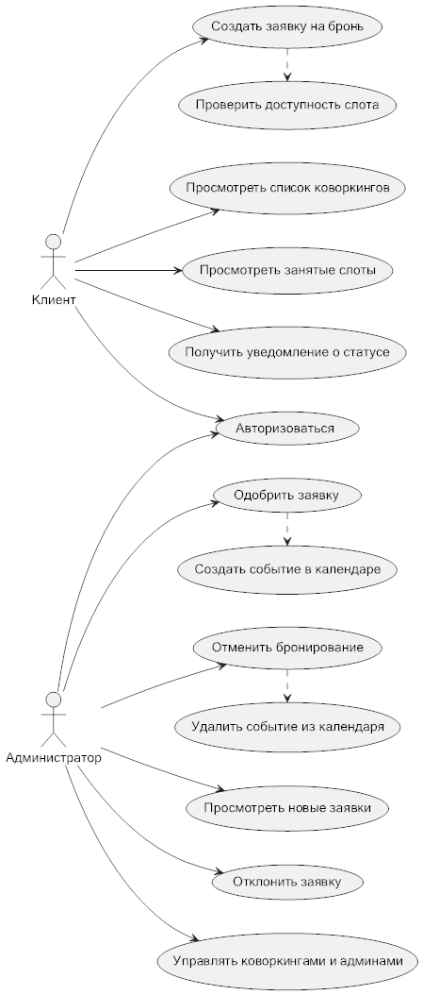
Рисунок 6 — Диаграмма вариантов использования
Описание: клиенту доступны вход, просмотр помещений и слотов, создание заявки и получение статуса. Администратору — просмотр новых заявок, одобрение, отклонение, отмена и управление справочниками. Проверка доступности и операции календаря входят в соответствующие сценарии. Эти действия определяют FR-01–FR-10.
6. ЗАКЛЮЧЕНИЕ
В ходе практической работы №2:
• Описан текущий процесс бронирования As-Is и выявлены узкие места.
• Спроектирован To-Be, определены роли, потоки данных и точки автоматизации.
• Включены схемы As-Is, To-Be и вариантов использования с описаниями.
• Построены контекстная диаграмма C4 Level 1 и диаграмма контейнеров C4 Level 2.
• Выделены сущности, атрибуты и связи, включена ER-диаграмма и обоснована 3НФ.
• Зафиксированы 10 функциональных и 13 нефункциональных требований.
• Оформлено архитектурное решение ADR-001 и описан план развёртывания.
• README актуализирован, артефакты размещены в docs проекта.
Целевая система обеспечивает общее управление бронированиями из Telegram и MAX, транзакционное хранение и интеграцию с Google Calendar. Дальнейшие работы — согласование проектных решений, завершение реализации и проверка критериев качества испытаниями.
Репозиторий проекта: https://github.com/koren-feyhoa/chat-bot-SibCoding. Отчёт и артефакты подготовлены локально; изменения программного кода и публикация в репозитории не выполнялись.

